4º Bispo de Pelotas – DOM JAYME HENRIQUE CHEMELLO
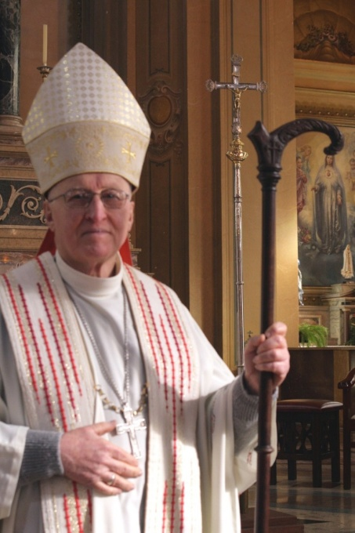
Dom Jayme Henrique Chemello. Filho de Francisco Chemello e Isabel Menegat Chemello – casados aos 30 de maio de 1931. Nasceu em 28 de julho de 1932, em São Marcos – RS.
Ingressou no Seminário São Francisco de Paula de Pelotas aos 27 de fevereiro de 1945, onde fez o curso Ginasial de 1945 a 1948 e o curso Colegial de 1949 a 1951.
Cursou Filosofia no Seminário Pontifício de Buenos Aires, de 1952 a 1954 e Teologia na Pontifícia Faculdade de Teologia, em Buenos Aires, de 1955 a 1958.
Foi ordenado Sacerdote aos 16 de dezembro de 1958, na Igreja Matriz de São Marcos, por Dom Antônio Zattera. O tema de sua ordenação foi: "Eu vim para que todos tenham vida e a tenham em abundância".
Foi sagrado Bispo por Dom Antônio Zattera, na Catedral de Pelotas, aos 20 de abril de 1969, assumindo a função de Bispo-Auxiliar da Diocese de Pelotas.
Aos 04 de novembro de 1977, pela renúncia de Dom Antônio Zattera, tomou posse como Bispo Diocesano, sendo o 4º Bispo de Pelotas.
As ações de Dom Jayme em nossa Diocese foram realizadas desde o tempo em que era Bispo auxiliar quando colaborou com D. Antônio no serviço pastoral e tiveram continuidade em seu episcopado. Dentre essas ações podemos destacar a criação de muitas comunidades eclesiais de base e casas paroquiais; construção das casas de retiro Conto Contigo e Cenáculo; articulação dos movimentos eclesiais de leigos e das pastorais; organização das Diretrizes para a preparação e recepção dos Sacramentos; implantação do dízimo como forma comunitária e evangélica de manutenção da ação pastoral, do culto litúrgico e socorro dos mais pobres; articulação da equipe diocesana de CEBs, do Conselho Diocesano de Leigos (1973) e da ORDEME – Organização Diocesana de Ministros Extraordinários (1976); Promoção da Cáritas Diocesana (Feira da Fraternidade, Ramalhete de Saudade, Projetos Alternativos de Produção e Consumo,...); instituição do Grupo Ecumênico de Pelotas (1980); fundação do Instituto de Teologia Paulo VI (1988), da Escola de Formação de Diáconos Ney Passos (1990) e da Casa do Amor Exigente – CAEX (1995); realização do 1º Intersul de Catequese (1992); criação do Diretório para as Paróquias e Comunidades (2000); acolhimento ao Instituto Dalmanutá; instituição do Banco de Alimento Madre Teresa de Calcutá (2003).
Mas sem dúvidas dois atos marcam, em especial, o episcopado de Dom Jayme: a realização das Santas Missões Populares em suas três edições (1977-1980; 1995-1997; 2005-2007) e a devoção a Nossa Senhora da Guadalupe. Essas missões se destacaram pela participação efetiva do clero diocesano e dos leigos, tornando-se assim um feito de caráter inédito tendo em vista que as missões anteriores sempre eram feitas por ordens e congregações de religiosos que vinham de fora da Diocese. As missões buscaram motivar a instituição e o serviço pastoral das comunidades eclesiais de base, imbuir a todos os católicos do compromisso do batizado com a missão e compreender que a comunidade como um todo deve assumir seu papel de discípulo missionário.
A difusão da devoção a Nossa Senhora de Guadalupe na Diocese de Pelotas foi crescente a partir de 1979, ano em que se realizou a 3ª Conferência do Conselho Episcopal Latino-Americano em Puebla, México. Foi significativa a participação do então bispo diocesano dom Jayme Chemello. Ali foi destaque também a importância da devoção a Nossa Senhora de Guadalupe (Estrela da Evangelização) para o povo mexicano e para a Evangelização da América Latina.
Dessa forma o Santuário Nossa Senhora de Guadalupe, na Cascata, nasceu da consciência da presença de Maria, Mãe de Jesus, no coração do povo da região da Diocese de Pelotas. Da percepção desta presença surgiu a sugestão de expressar a devoção mariana através de um santuário. Por isso, a Diocese de Pelotas promoveu, em 1985, durante um encontro de lideranças de todas as comunidades, uma consulta sobre a criação de um santuário mariano e de uma romaria diocesana anual. A proposta refletida foi aprovada pela Assembléia Diocesana de 15 de novembro do mesmo ano: “Vamos construir um Santuário Mariano”.
A área de terra, de 7 hectares, onde se localiza hoje o Santuário, na BR 392, Cascata, foi doada à Diocese de Pelotas, em 1978, pelas senhoras Dulce e Rosina Cordeiro de Moraes, já falecidas. O Santuário é composto pela Igreja central, salão de formação e retiros, salão refeitório, casa de hospedagem dos peregrinos, réplica do Museu do Santo Sudário e uma residência anexa. O projeto do Santuário ainda não está completo em sua obra. Doações de milhares de devotos contribuíram para sua edificação até hoje, em especial do Pe. Léo Jacob Poersch. A dedicação da Igreja central foi feita pelo bispo Dom Jayme, em 12 de dezembro de 2008.
Dom Jayme erigiu as paróquias Santa Tecla (Capão do Leão), Nosso Senhor do Bonfim (Morro Redondo), N.Sra. Medianeira (Turuçu), N. Sra. Do Rosário (Cerrito), Santo Antônio, São Cristóvão, Cura d’Ars, Senhor Ressuscitado, a pró-paróquia Santa Rita e a Diaconia Operários de Cristo.
Além disso, ordenou 23 presbíteros e 12 diáconos permanentes, além de conferir o Ministério extraordinário da Palavra e da Comunhão Eucarística a centenas de leigos. Deixa para seu sucessor uma Diocese composta por 27 paróquias e 354 comunidades.

